序章 おおさかの環境の状況
１ 脱炭素・省エネルギー
- 温室効果ガスの排出量については、2023年度は4,212万トン（CO₂換算）であり、2022年度の
4, 422万トンと比べて4.7%減少しています。
※電気の排出係数とは、使用電力量1kWh当たりの二酸化炭素排出量を表す係数。発電時の電源構成（火力発電や再生可能エネルギー等による発電のバランス）により変動し、火力発電の割合が増加すると係数は増加する。
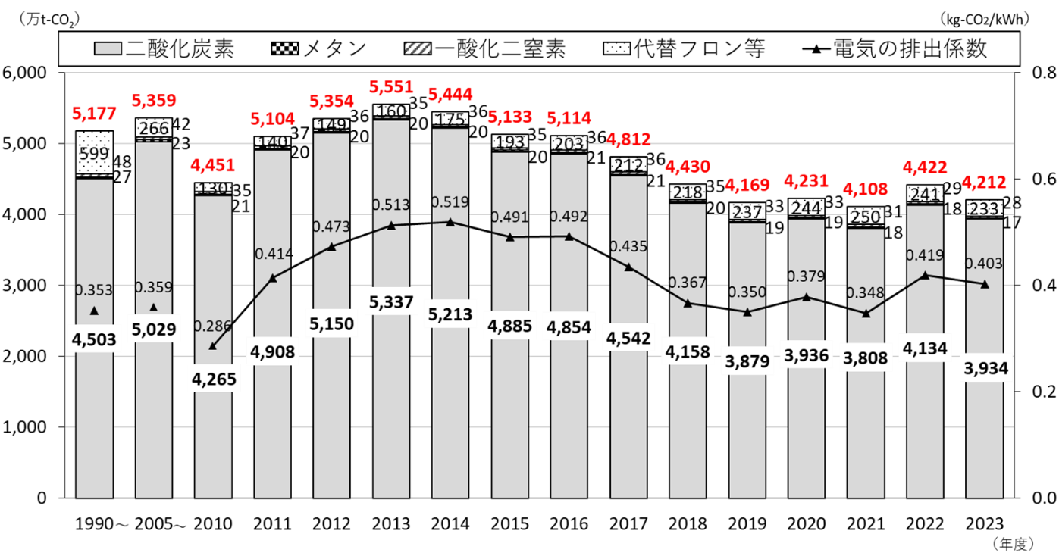
府内における温室効果ガス排出量の推移

- エネルギー消費量については、2023年度は480PJであり、2022年度の497PJと比べ、3.4%減少しており、長期的に見ても減少傾向にあります。
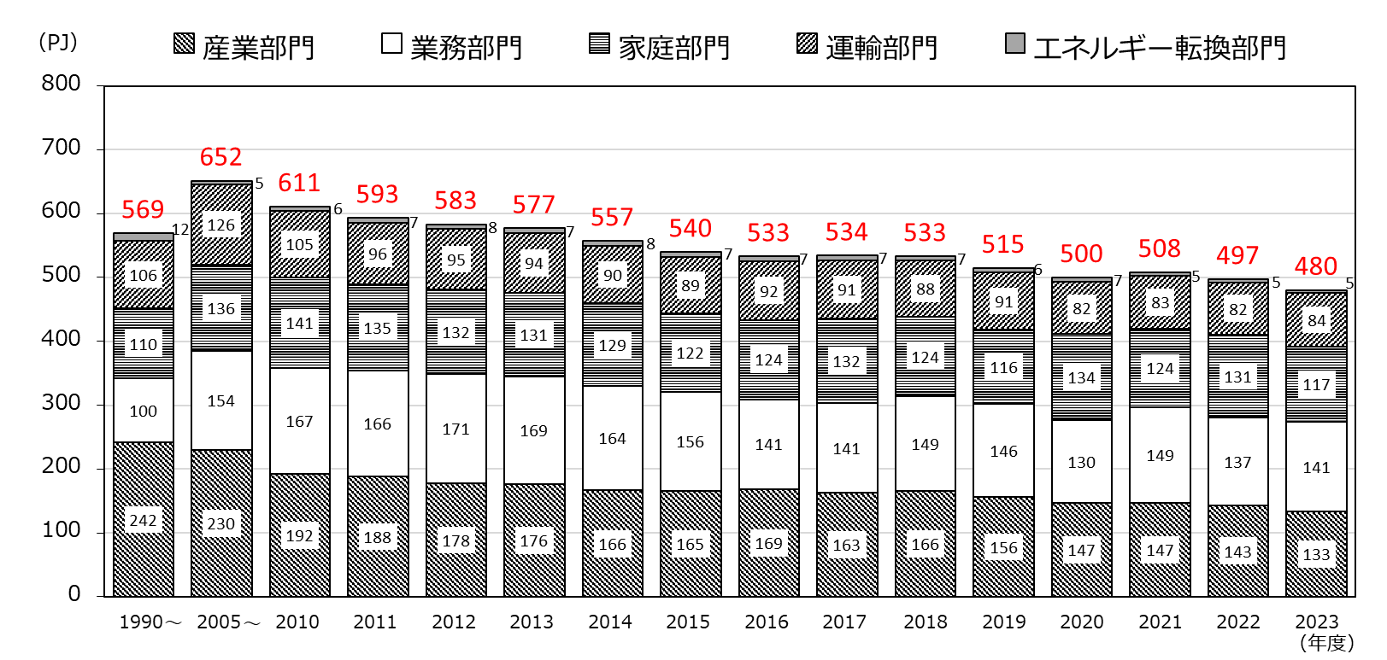
※J（ペタジュール）：エネルギー量の単位。PJ（ペタジュール）は、10¹⁵Jを表す。
府内における部門別エネルギー消費量の推移

○ 太陽光発電設備の2025年度の導入量は138.4万kWであり、2024年度の132.2万kWと比べ6.2万kW増加しています。
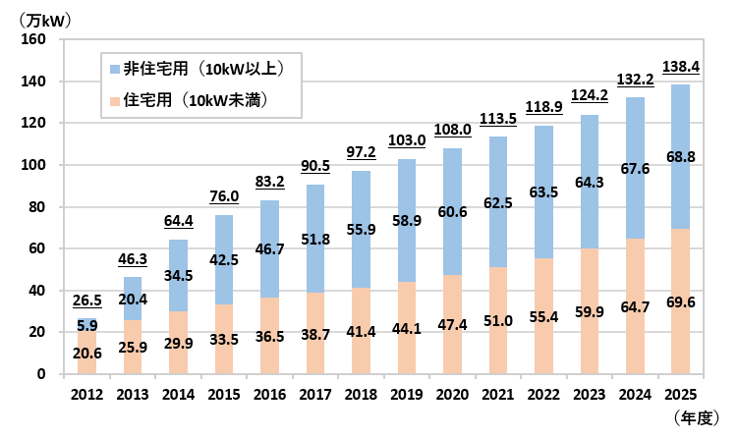

府内における太陽光発電設備導入量の推移

- 年平均気温は、全国平均（※）を上回る変化率で長期的に上昇しています。大阪における直近10年間の5年移動平均の熱帯夜日数（日最低気温25℃以上の日数）は、38～60日の範囲で推移しており、真夏日数（日最高気温30℃以上の日数）については、70～91日の範囲で推移しています。
（※）全国平均（年平均気温）：都市化によるヒートアイランド現象の影響が少ない全国15都市の年平均気温の平均値であり、この気温上昇分は地球温暖化による影響と考えられる。
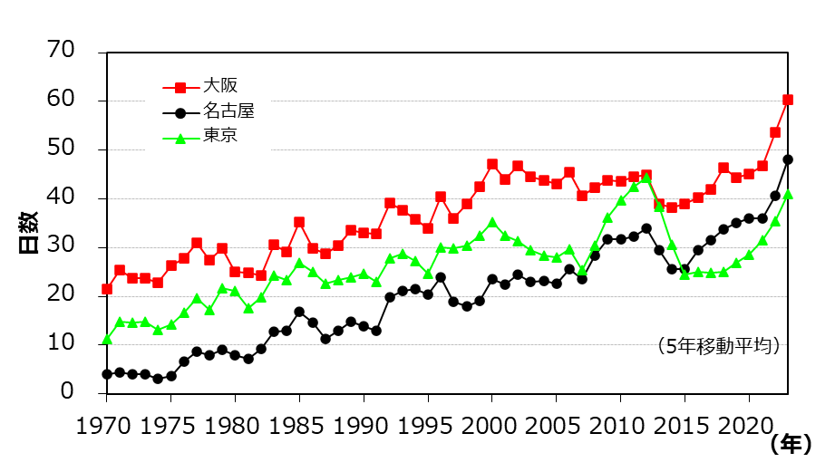
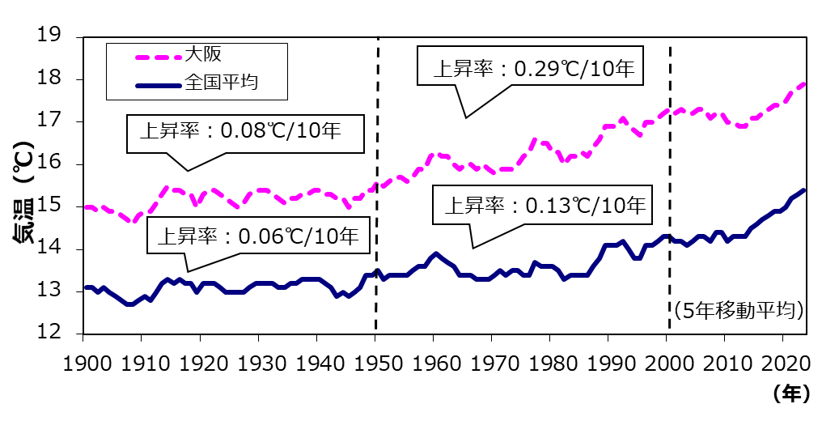

※1968年から2025年の気象庁データより作成

※1898年から2025年の気象庁データより作成
年平均気温の推移 大都市における熱帯夜日数の推移
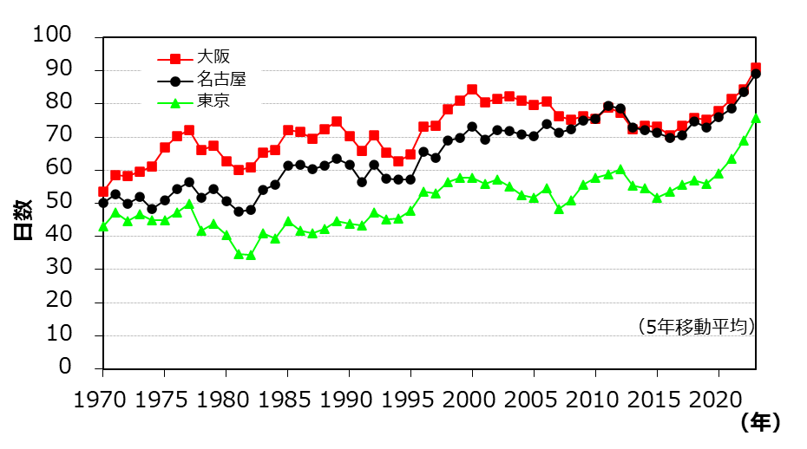
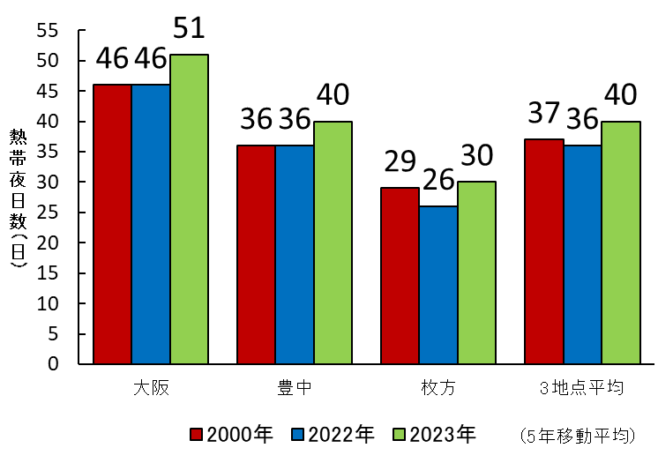

※1968年から2025年の気象庁データより作成
※1998年から2002年、及び2020年から2025年の気象庁データより作成

地球温暖化による影響を除いた熱帯夜日数の比較 大都市における真夏日数の推移

２ 循環型社会
- 一般廃棄物について、2024年度のごみ総排出量は277万トン、最終処分量は31万トンと前年度より減少しています。リサイクル率は12.4%に低下しています。

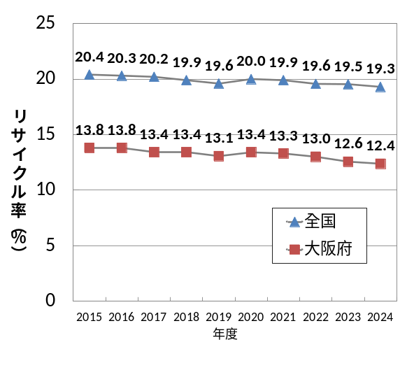
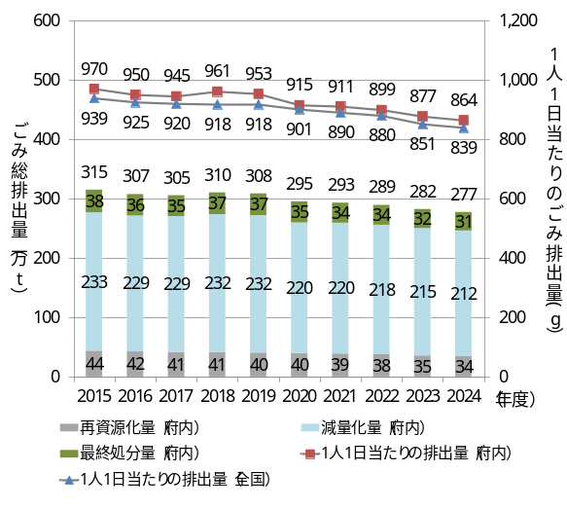

一般廃棄物排出量の推移 一般廃棄物のリサイクル率の推移
注）四捨五入しているため、合計が合わない場合がある。 注）行政回収量（市町村を介した処理）を基に算出。

- 産業廃棄物について、2024年度の最終処分量は37万トンであり、2019年度の40万トンと比べ8％減少しています。また、不法投棄等の不適正処理件数は近年横ばい傾向にありますが、2003年度のピーク時からは半減しています。

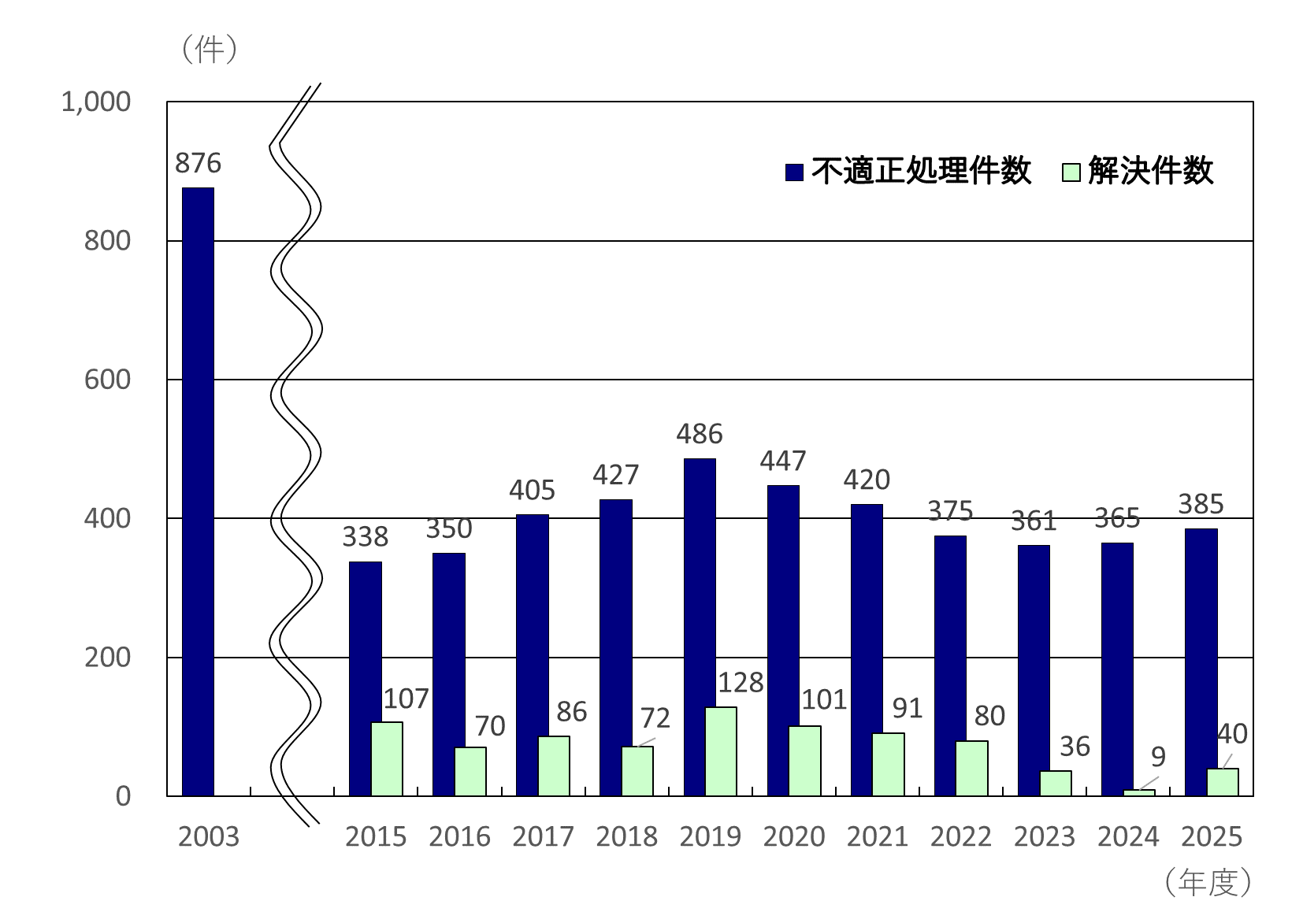
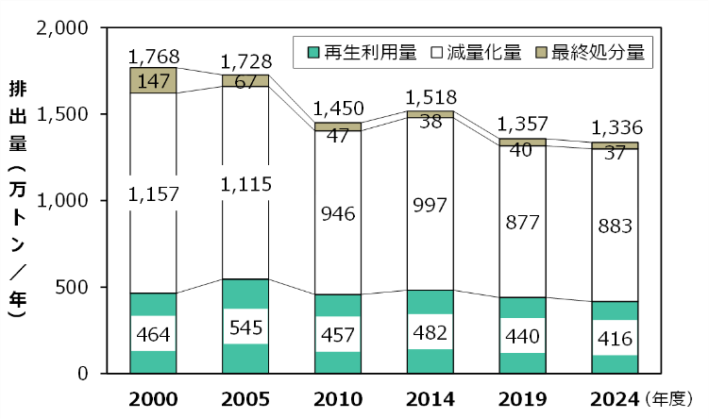

産業廃棄物の最終処分量等の推移 産業廃棄物の不適正処理件数
注）四捨五入しているため、合計が合わない場合がある。

３ 大気環境
- 一般環境大気測定局６３局、自動車排出ガス測定局32局で大気環境調査を行いました。なお、以降に示す生活環境保全目標の達成状況については、有効測定局を対象としています。
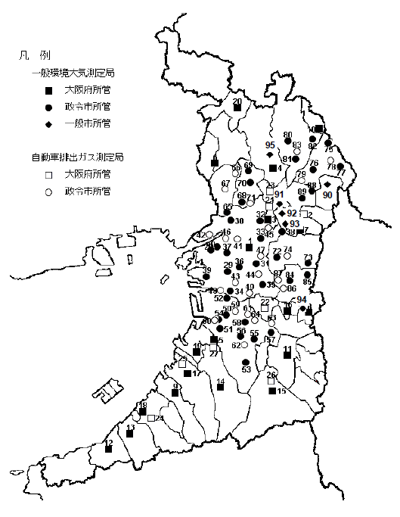
大気の常時監視地点図
（２０２5年度稼働測定局）

- 二酸化窒素と浮遊粒子状物質の濃度については、長期的に改善傾向で推移しています。2025年度は、二酸化窒素は90局全局で、浮遊粒子状物質は８5局全局で、それぞれ生活環境保全目標を達成しました。
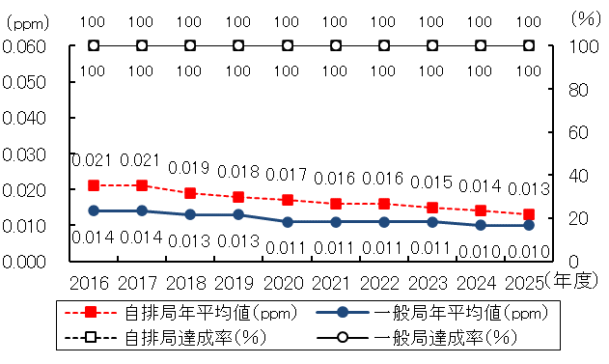
二酸化窒素濃度（年平均値）の推移
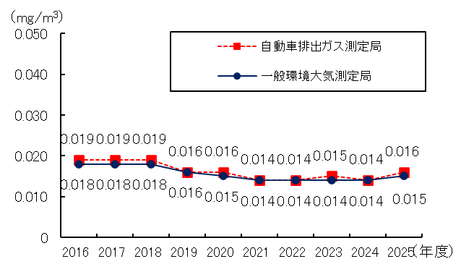
浮遊粒子状物質濃度（年平均値）の推移
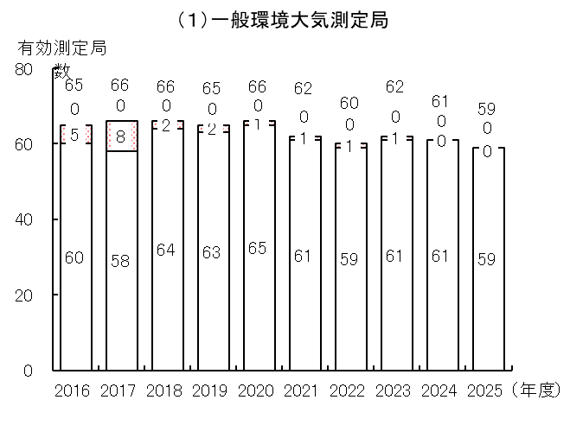
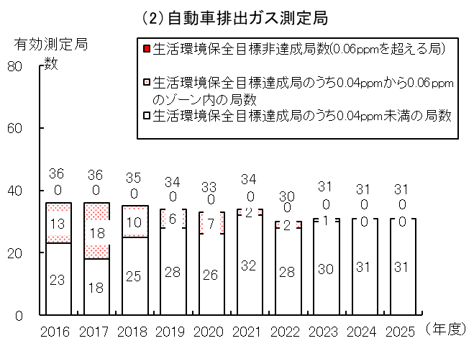
二酸化窒素の生活環境保全目標達成局数の推移
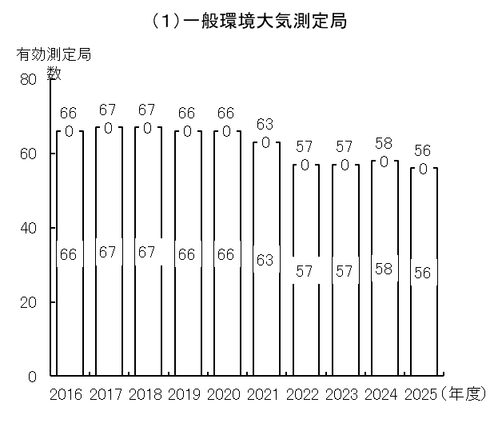
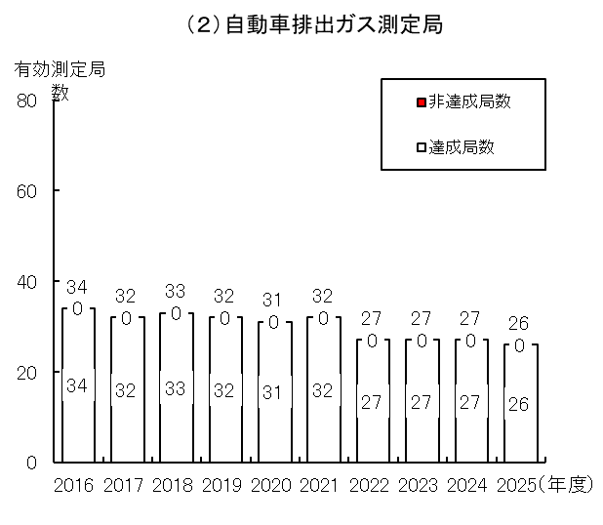
浮遊粒子状物質の生活環境保全目標達成局数の推移

- 光化学オキシダントについては、2025年度は、61局全局で生活環境保全目標を達成しませんでした。光化学オキシダントの原因物質である非メタン炭化水素の年平均濃度については、緩やかな改善傾向で推移しています。
2025年度の光化学スモッグ注意報の発令回数は3回でした。年度によって気象条件による変動が大きく、発令回数は増減しています。

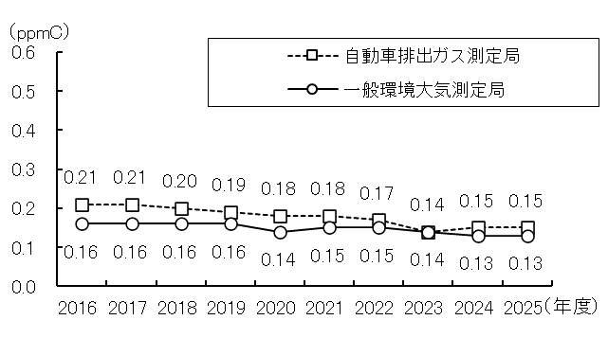
非メタン炭化水素濃度の推移
（午前６時から午前９時の３時間平均値の年平均値）

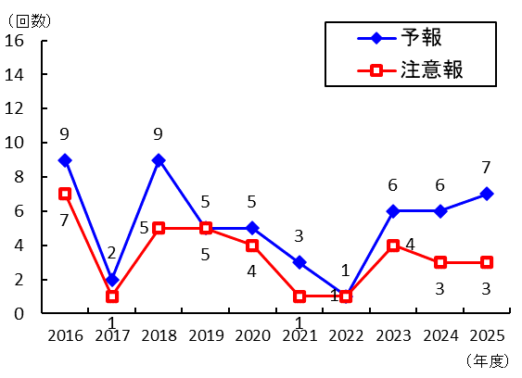
光化学スモッグ発令回数の推移

- 微小粒子状物質（PM2.5）の濃度については、近年横ばいで推移しています。2025年度は５４局全局で生活環境保全目標を達成しました。

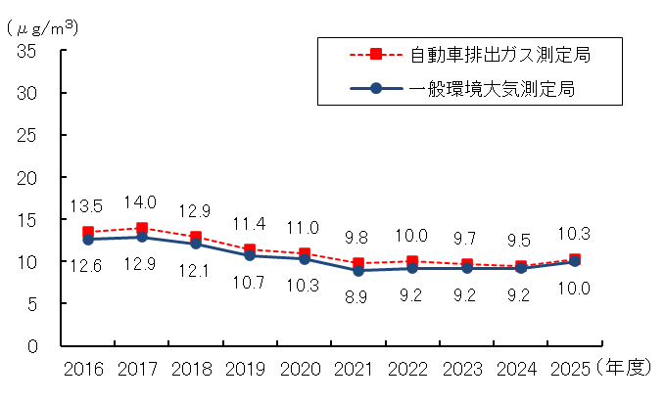
PM2.5濃度（年平均値）の推移

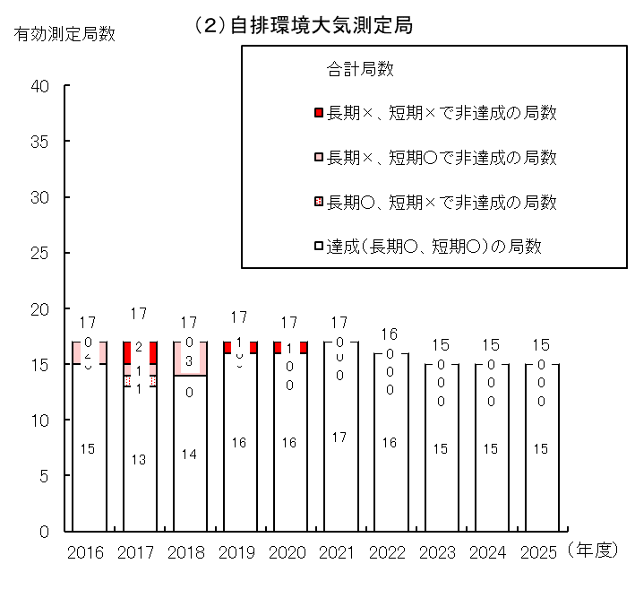
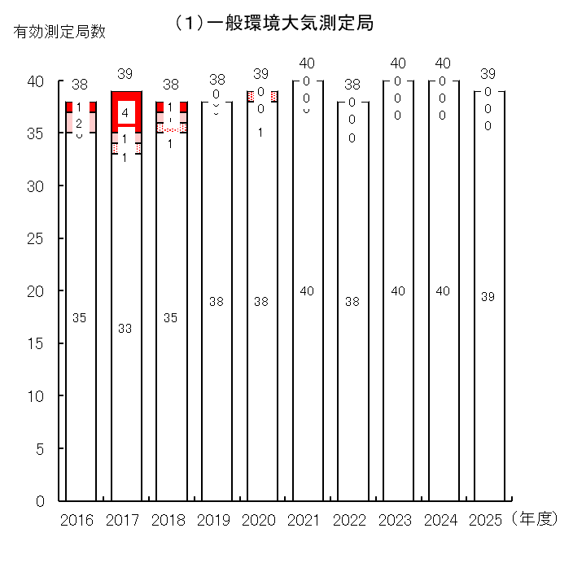

注１ 凡例の「長期」は長期基準、「短期」は短期基準、「○」は達成、「×」は非達成をいう。
注２ 生活環境保全目標は長期基準と短期基準ともに達成（長期○・短期○）することが必要。

PM2.5の生活環境保全目標達成状況

４ 水環境
- 河川については、100河川139地点、海域については、22地点で水質調査を行いました。
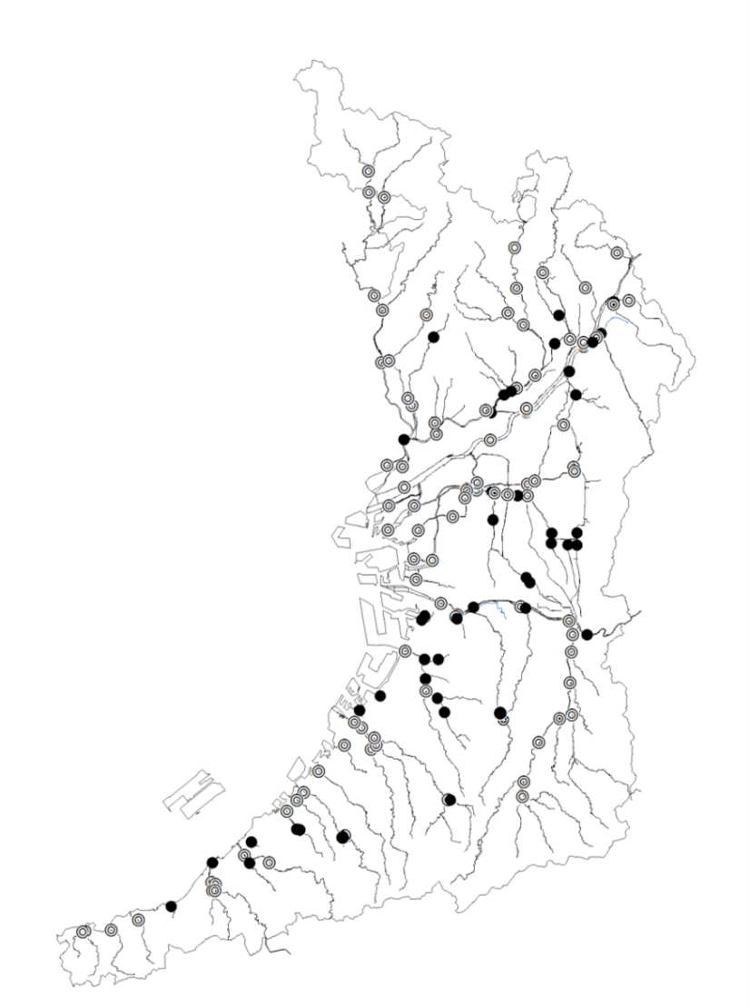

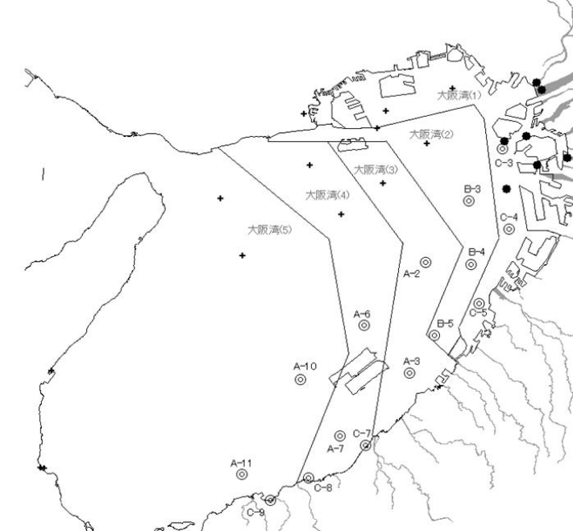

河川及び海域の常時監視地点図

◎：環境基準点 ●：準基準点
※ただし、＋は兵庫県の環境基準点（COD）

- 府域の河川及び海域の水質は、これまでの工場・事業場の排水処理対策や生活排水対策等によって大きく改善してきました。
- 河川の代表的な汚濁指標である生物化学的酸素要求量（BOD）の生活環境保全目標達成率は、近年ほぼ横ばいで90％を上回っており、2025年度は95.1％でした。
- 海域の代表的な汚濁指標である化学的酸素要求量（COD）の生活環境保全目標達成率は、近年は横ばいの傾向にあり、2025年度は66.7%でした。
※兵庫県の測定地点を含め水域ごとに評価
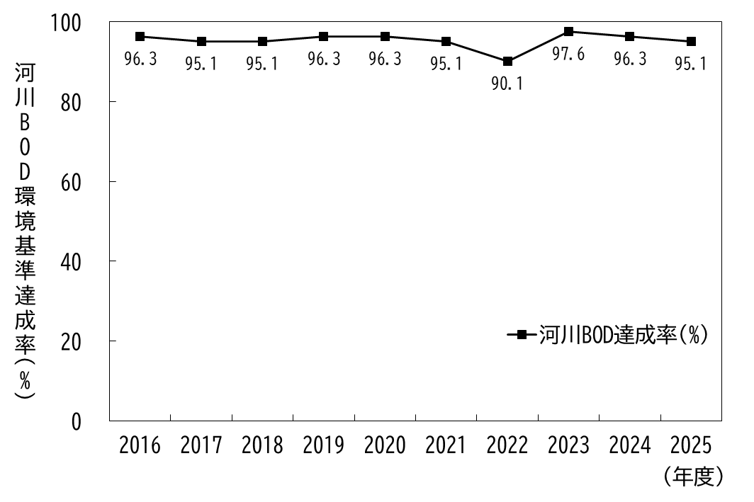
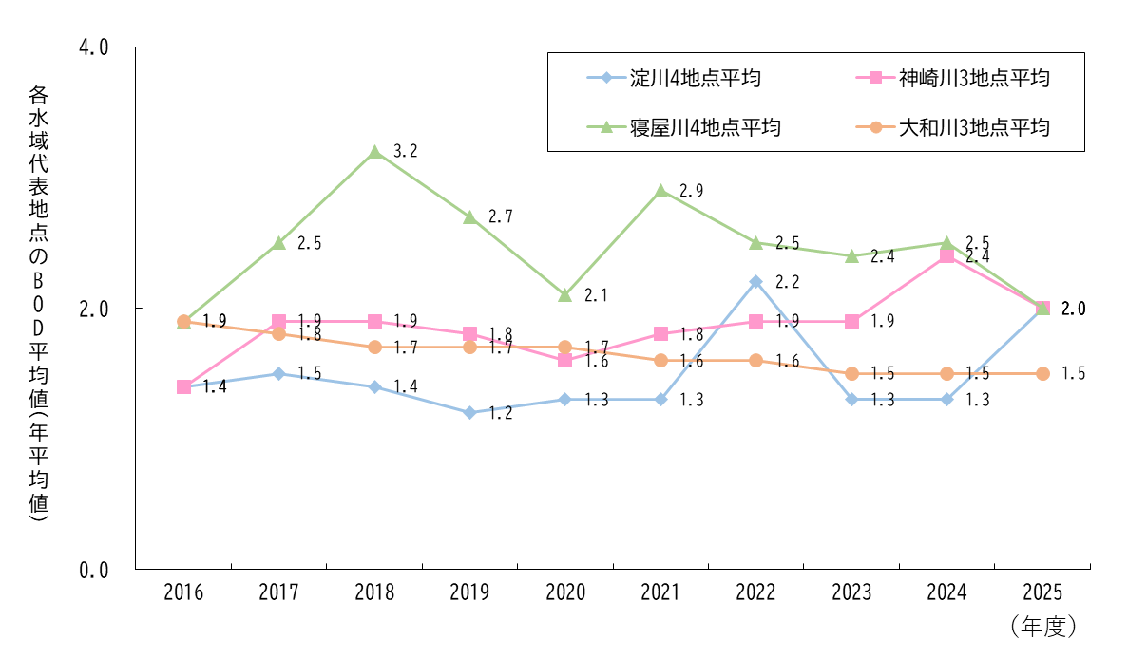

河川のBODの生活環境保全目標達成率の推移 府内主要河川のBOD（年平均値）の推移
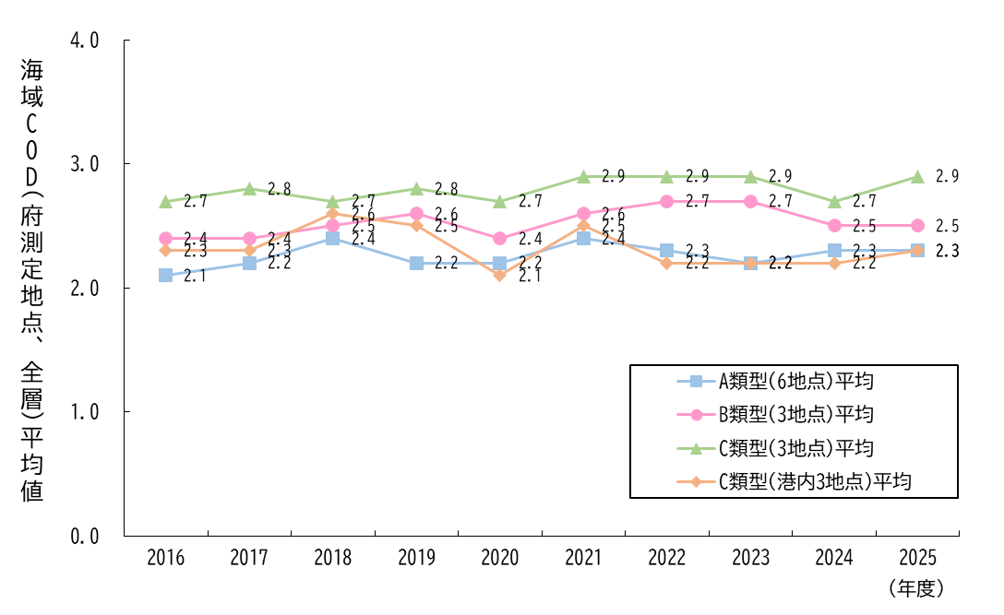
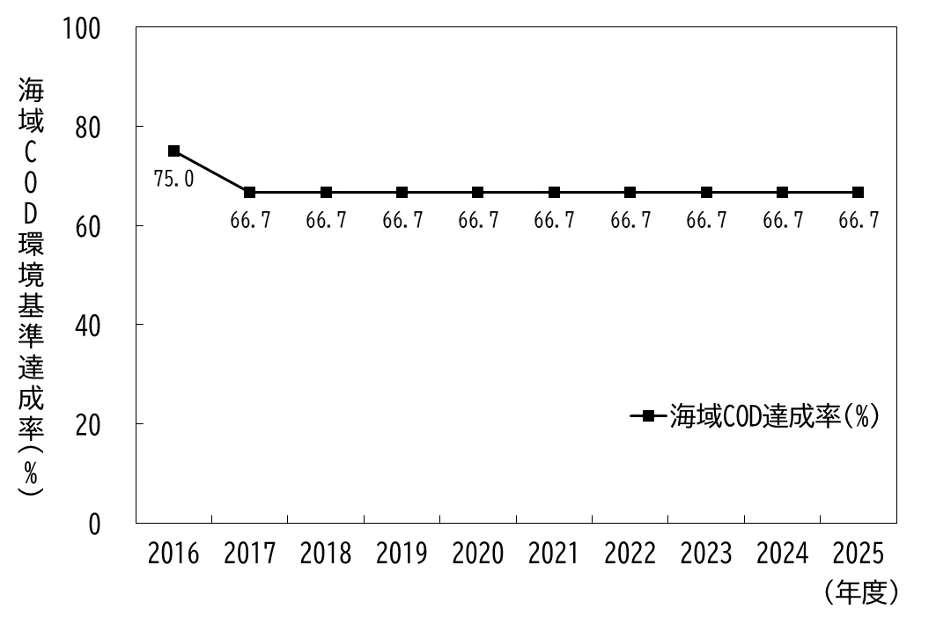

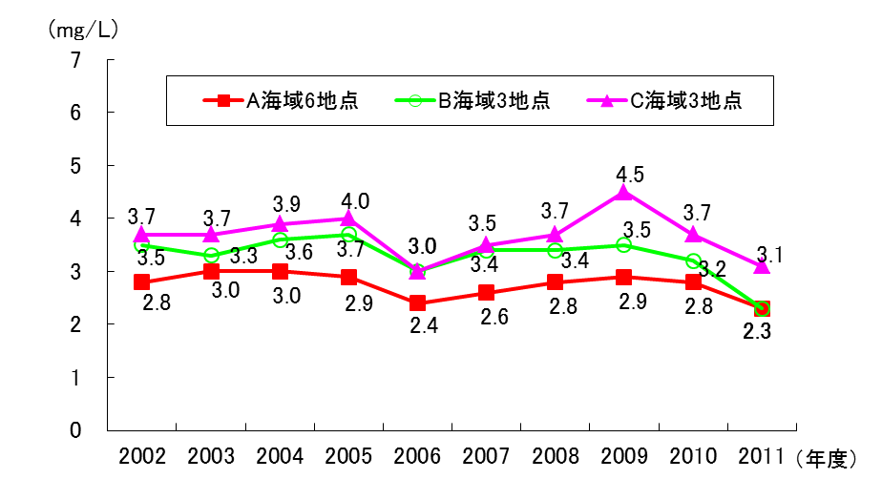
海域のCODの生活環境保全目標達成率の推移 大阪湾のCOD（大阪府測定点・全層年平均値）の推移

５ 化学物質
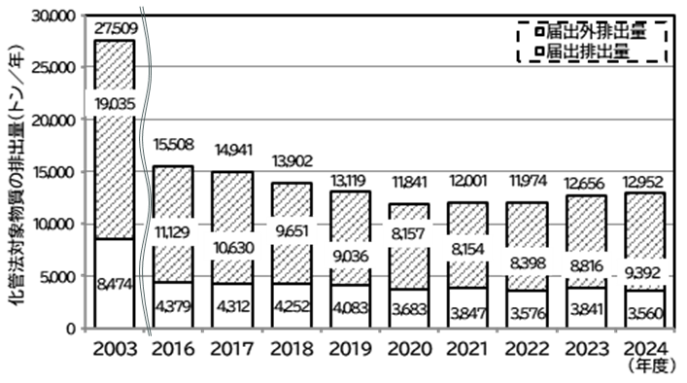
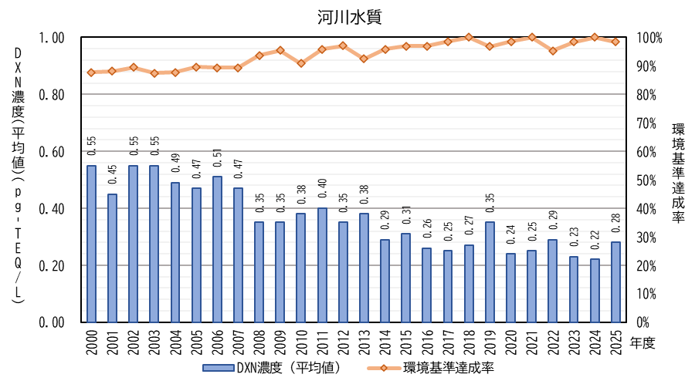
- 環境中への化学物質の排出量は、長期的に見て減少していますが、近年はおおむね横ばい傾向となっています。また、河川水質のダイオキシン類濃度（平均値）は近年横ばいの傾向で推移しています。

府内における化学物質排出把握管理促進法 ダイオキシン類常時監視結果の推移（河川水質）
（化管法）対象物質の排出量の推移

６ 騒音
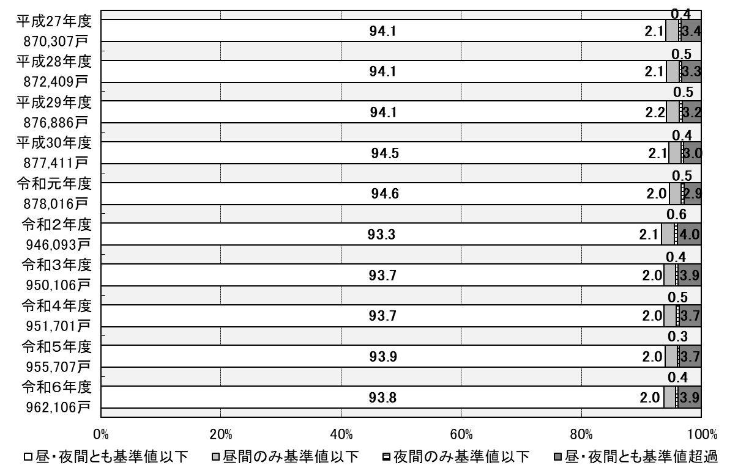
- 道路に面する地域における生活環境保全目標達成率（昼・夜間とも基準値以下）は、近年94％程度で推移しており、202４年度は９３．８％でした。
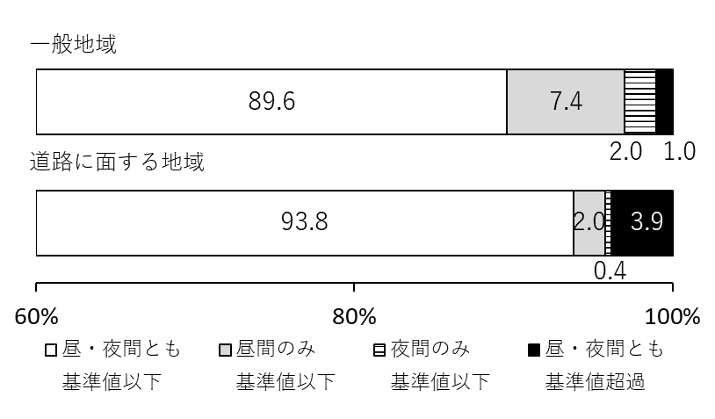

202４年度騒音に係る生活環境保全目標達成状況

道路に面する地域における生活環境保全目標達成率の推移

７ 自然環境
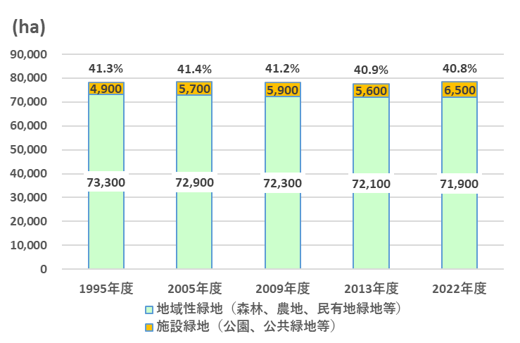
- 指定した保安林面積は、2025年度時点で17,56９haです。また、緑地面積は、府域の約４割を維持しています。
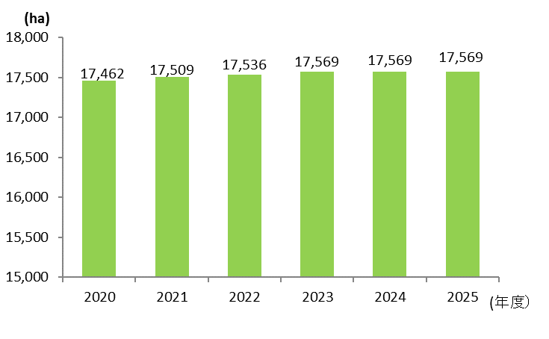

府域の保安林の指定面積の推移 府域の緑地面積の推移
８ 立入検査等実施件数
- 2025年度に法令等に基づき府が実施した立入検査・指導等の件数は以下のとおりです。

大気
一般大気 |  | 事業所への立入検査件数 |  | 311 件
 |  | 法・条例対象施設に係る届出件数 |  | ２０６ 件
 |  | サンプル採取・分析件数 |  | 8 件
アスベスト |  | 解体現場への立入検査件数 |  | 4０７ 件
 |  | アスベストに係る届出件数 |  | １３９ 件
 |  | サンプル採取・分析件数 |  | 84 件
水質
 |  | 工場・事業場への立入検査件数 |  | 370 件
 |  | 法・条例対象施設に係る申請・届出件数 |  | 271 件
 |  | サンプル採取・分析件数 |  | 139 件
騒音
 | 事業場への立入件数（深夜営業規制） |  |  | 30 件
土壌汚染
 |  | 法・条例・自主調査指針に基づく調査報告件数 |  | 24 件
 |  | 土地の形質変更届出件数 |  | 74 件
化学物質
 |  | 法・条例に基づく排出量等の届出件数 |  | 4３5 件
 |  | 条例に基づく管理計画及び管理目標の届出件数 |  | 105 件
廃棄物・リサイクル
一般廃棄物 |  | 一般廃棄物処理施設への立入検査件数 |  | 19 件
 |  |  | サンプル採取件数 | 21 件
産業廃棄物 |  | 産業廃棄物排出事業者等に対する立入検査件数 |  | 1,807 件
 |  | 産業廃棄物排出事業者からの報告徴収件数 |  | 10,143 件
 |  | 産業廃棄物処理業者等に対する立入検査件数 |  | 408 件
 |  | 自動車リサイクル法に基づく立入検査件数 |  | 174 件
 |  | サンプル採取・分析件数 |  | 47 件
 |  | フロン排出抑制法に基づく登録業者への立入検査件数 |  | 6 件
 |  | フロン排出抑制法に基づく機器管理者への立入検査件数 |  | 24 件
 |  | フロン排出抑制法に基づく引取等実施者への立入検査件数 |  | 1 件
 |  | フロン排出抑制法に基づく解体工事業者への立入検査件数 |  | 0 件

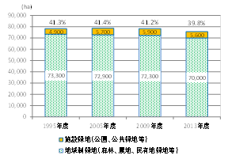
９ その他
- 202４年度に受け付けた苦情件数は4,24０件で、202３年度の3,938件に比べて302件(約7.7％)増加しました。また、最も多い苦情は騒音に関するもので苦情全体の約51.2％を占めています。

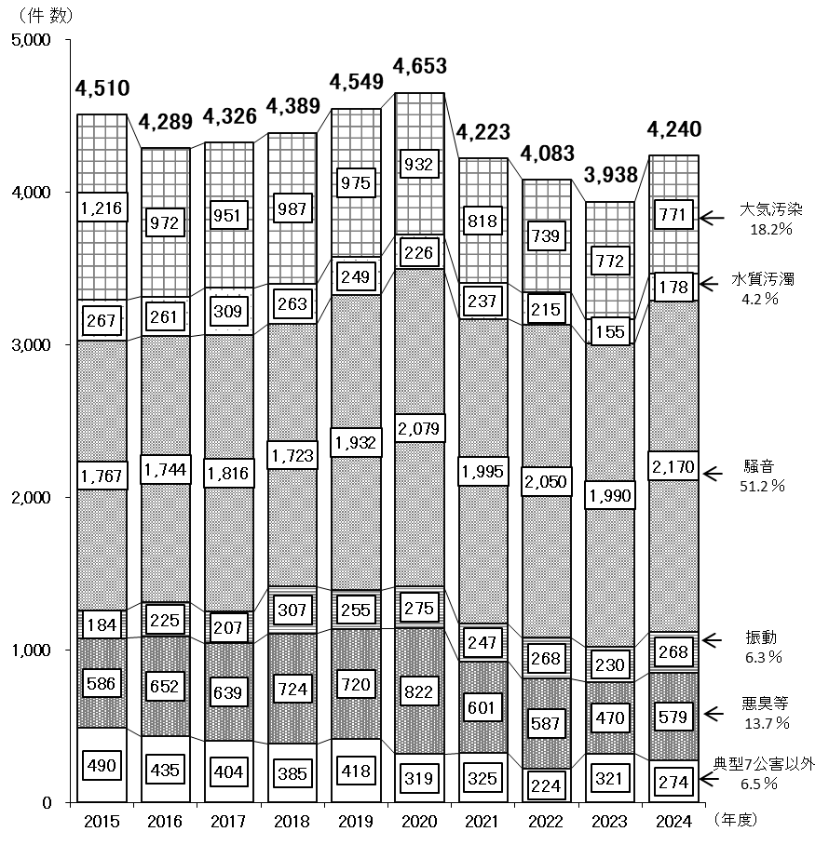公害の種類別苦情件数の推移

（公害等調整委員会調べ）
（年度）

